黔江区马喇镇新时代文明实践所 2025年5月23日

马喇镇开展第三十五次全国助残日
走访慰问活动
在第三十五次全国助残日来临之际，马喇镇人民政府联合镇残疾人联合会开展“暖心助残·与爱同行”主题走访活动。镇工作人员与残联理事长深入辖区内7个村1社区，为困难残障家庭送去关怀与温暖。
走访过程中，工作人员逐户了解残障群众康复治疗、辅具适配及生活保障情况，现场协调解决残障人士需求，为行动不便者开通绿色通道办理残疾证换领服务
此次活动以“物质帮扶+精神激励”的模式，既彰显了基层政府“办实事、解民忧”的服务宗旨，更向社会传递了“平等尊重、融合发展”的助残理念，为构建包容性社会注入新动能。

黔江区马喇镇人民政府
2025年5月23日

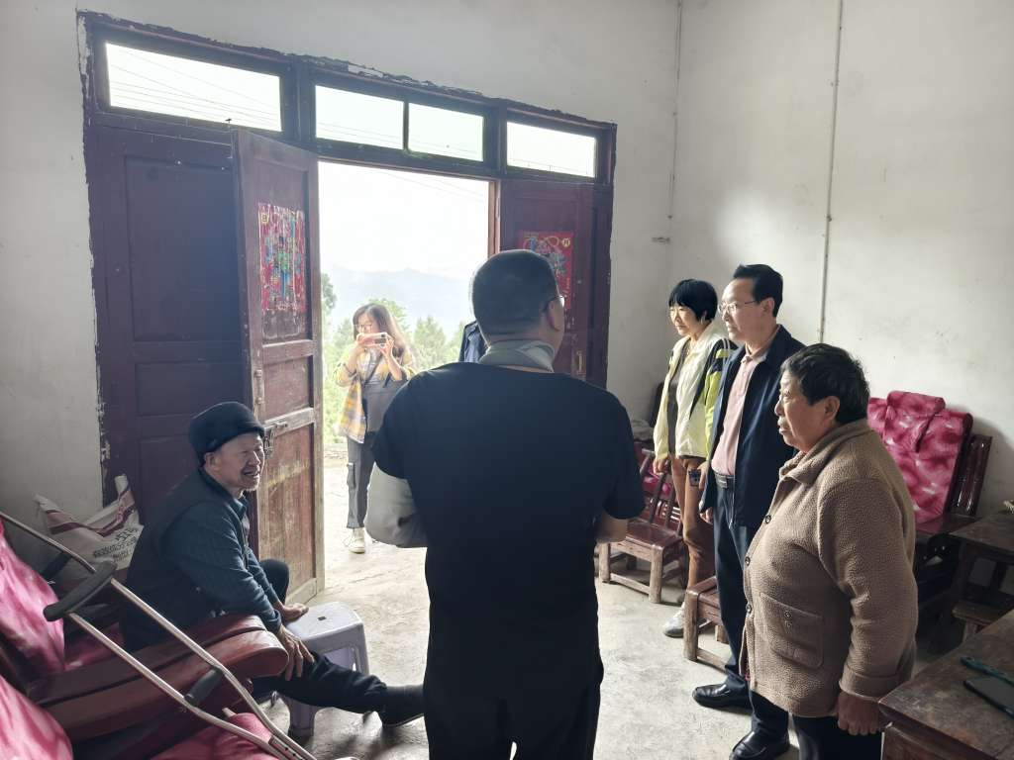

报：区新时代文明实践中心办公室
签发：陶 铝 核稿：席帮祥 拟稿：郑凤明
